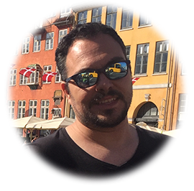
David Murciego Vilches
David Murciego nació en 1981 en Madrid y reside en Leganés. Estudió electrónica y luego se orientó hacia la informática, especialidad que le atraía más. En la actualidad trabaja en el sector de las comunicaciones desarrollando principalmente gestión de redes y sistemas y trabajos relacionados con VoIP (Voz sobre IP).
En su tiempo libre le apasiona el coleccionismo de cómics y viajar para conocer otras culturas.

